Bài tập chương 4

Câu 1.(3 điểm)

Cho dãy số nguyên X = { 8, 21, 7, 56, 10, -35, 19}

Yêu cầu: - Minh họa việc sắp xếp dãy X theo chiều tăng dần bằng phương pháp nổi bọt.

-Viết giải thuật sắp xếp dãy X theo chiều tăng dần bằng phương pháp nổi bọt.

Giải

A Minh họa phương pháp nổi bọt

Cần sắp xếp dãy số 8, 21, 7, 56, 10, -35, 19 theo chiều tăng dần

* **Lần lặp đầu tiên:**

- (**8,21**,7,56,10,-35,19) =>(8,21,7,56,10,-35,19). Ở đây thuật toán sẽ so sánh 2 phần tử đầu tiên nếu phần tử đầu lớn hơn phần tử sau thì sẽ tiến hành đổi chỗ nhưng trong trường hợp này dãy số giữ nguyên vì (8<21).

- (8,**21,7**,56,10,-35,19)=>(8,7,21,56,10,-35,19) đổi chỗ do (21>7)

- (8,7,**21,56**,10,-35,19)=> (8,7,21,56,10,-35,19) giữ nguyên vì(21<56)

- (8,7,21,**56,10**,-35,19)=> (8,7,21,10,56,-35,19) đổi chỗ do(56>10)

- (8,7,21,10,**56,-35**,19)=> (8,7,21,10,-35,56,19) đổi chỗ vì(56>-35)

- (8,7,21,10,-35,**56,19**)=> (8,7,21,10,-35,19,56) đổi chỗ do(56>19)

* **Lần lặp thứ 2:**

- (**8,7**,21,10,-35,19,56)=> (7,8,21,10,-35,19,56) đổi chỗ vì (8>7)

- (7,**8,21**,10,-35,19,56)=> (7,8,21,10,-35,19,56)

-(7,8,**21,10**,-35,19,56)=> (7,8,10,21,-35,19,56) đổi chỗ vì(21>10)

- (7,8,10,**21,-35**,19,56)=> (7,8,10,-35,21,19,56) đổi chỗ vì(21>-35)

- (7,8,10,-35,**21,19**,56) => (7,8,10,-35,19,21,56) đổi chỗ vì(21>19)

- (7,8,10,-35,19,**21,56**)=> (7,8,10,-35,19,21,56)

* **Lần lặp thứ 3:**

-(**7,8**,10,-35,19,21,56)=> (7,8,10,-35,19,21,56)giữ nguyên (7<8)

-(7,**8,10**,-35,19,21,56)=> (7,8,10,-35,19,21,56) giữ nguyên (8<10)

- (7,8,**10,-35**,19,21,56)=>(7,8,-35,10,19,21,56) đổi chỗ vì(10>-35)

-(7,8,-35,**10,19**,21,56)=> (7,8,-35,10,19,21,56)

-(7,8,-35,10,**19,21**,56)=> (7,8,-35,10,19,21,56)

-(7,8,-35,10,19,**21,56**)=> (7,8,-35,10,19,21,56)

* **Lần lặp thứ 4**

-(**7,8**,-35,10,19,21,56)=>(7,8,-35,10,19,21,56) giữ nguyên vì(7<8)

-(7,**8,-35**,10,19,21,56)=>(7,-35,8,10,19,21,56) đổi chỗ vì(8>-35)

-(7,-35,**8,10**,19,21,56)=> (7,-35,8,10,19,21,56) giữ nguyên

-(7,-35,8,**10,19**,21,56)=> (7,-35,8,10,19,21,56)

-(7,-35,8,10,**19,21**,56)=> (7,-35,8,10,19,21,56)

-(7,-35,8,10,19,**21,56**)=> (7,-35,8,10,19,21,56)

* **Lần lặp thứ 5**

-(**7,-35**,8,10,19,21,56)=> (-35,7,8,10,19,21,56) đổi chỗ vì(7>-35)

- (-35,**7,8**,10,19,21,56)=> (-35,7,8,10,19,21,56)

-(-35,7,**8,10**,19,21,56) =>(-35,7,8,10,19,21,56)

-(-35,7,8,**10,19**,21,56)=> (-35,7,8,10,19,21,56)

-(-35,7,8,10,**19,21**,56)=> (-35,7,8,10,19,21,56)

-(-35,7,8,10,19,**21,56**)=> (-35,7,8,10,19,21,56)

Bây giờ, dãy số đã được sắp xếp, Nhưng thuật toán không nhận ra điều đó . Thuật toán sẽ cần thêm một lần lặp nữa để kết luận dãy đã sắp xếp khi và khi khi nó đi từ đầu tới cuối mà không có bất kỳ lần đổi chỗ nào được thực hiện.

* **Lần lặp thứ 6**

**(-35,7**,8,10,19,21,56)=> (-35,7,8,10,19,21,56)

**-**(-35,**7,8**,10,19,21,56)=> (-35,7,8,10,19,21,56)

**-**(-35,7,**8,10**,19,21,56)=> (-35,7,8,10,19,21,56)

**-**(-35,7,8,**10,19**,21,56)=> (-35,7,8,10,19,21,56)

**-**(-35,7,8,10,**19,21**,56)=> (-35,7,8,10,19,21,56)

**-**(-35,7,8,10,19,**21,56**)=> (-35,7,8,10,19,21,56)

Dãy số sau khi sắp xếp bằng thuật toán nổi bọt (bubbleSort)

-35,7,8,10,19,21,56

**Thuật toán**

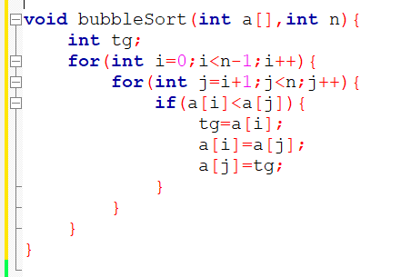

Câu 2.(3 điểm)

Cho dãy số nguyên X = {15, 20, 7, 56, 10, -35, 19}

Yêu cầu:

- Minh họa việc sắp xếp dãy X theo chiều tăng dần bằng phương pháp lựa chọn.

-Viết giải thuật sắp xếp dãy X theo chiều tăng dần bằng phương pháp lựa chọn.

**Giải**

Nguyên tắc:

- Thực hiện n-1 lần duyệt từ trái sang phải.

- Ở lần duyệt thứ i+1 (i=0,1,…n-2) chọn phần tử nhỏ nhất trong số cá phần tử từ X0 đến Xn-1. Giả sử là Xm đổi chỗ Xm cho Xi.

Mô tả dưới bảng dưới đây.

**//**15, 20, 7, 56, 10, -35, 19

|  |  |  |  |  |  |  |  |  |
| --- | --- | --- | --- | --- | --- | --- | --- | --- |
| Lần duyệt | X0 | X1 | X2 | X3 | X4 | X5 | X6 | Giải thích |
| 15 | 20 | 7 | 56 | 10 | **-35** | 19 |
| i=0 | -35 | 20 | **7** | 56 | 10 | 15 | 19 | Duyệt từ X0 đến X6,X5  nhỏ nhất đổi chỗ cho X0 |
| i=1 | -35 | 7 | 20 | 56 | **10** | 15 | 19 | Duyệt từ X1 đến X6,X2 nhỏ nhất đổi chỗ X1 |
| i=2 | -35 | 7 | 10 | 56 | 20 | **15** | 19 | Duyệt từ X2 đến X6,X4 nhỏ nhất đổi chỗ X2 |
| i=3 | -35 | 7 | 10 | 15 | 20 | 56 | **19** | Duyệt từ X3 đến X6,X5 nhỏ nhất nên đổi chỗ cho X3 |
| i=4 | -35 | 7 | 10 | 15 | 19 | 56 | **20** | Duyệt từ X4 đến X6.X6 nhỏ nhất đổi chỗ cho X4 |
| i=5 | -35 | 7 | 10 | 15 | 19 | 20 | **56** | Duyệt từ X5 đến X6,X6 nhỏ nhất đổi chỗ cho X5 |

Trong bảng trên vị trí in đậm là vị trí có giá trị nhỏ nhất,vị trí gạch chân là vị trí đầu dãy được xét

Dãy sau khi sắp xếp

-35,7,10,15,19,56

**Giải thuật**

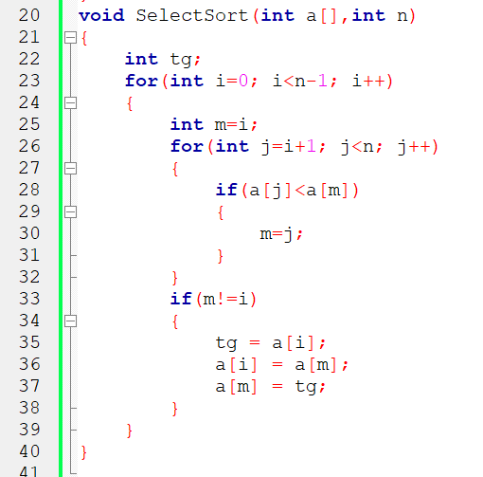

Câu 3.(3 điểm)

Cho dãy số nguyên X = {15, 20, 7, 56, 10, -35, 19}

Yêu cầu:

- Minh họa việc sắp xếp dãy X theo chiều tăng dần bằng phương pháp chèn.

- Viết giải thuật sắp xếp dãy X theo chiều tăng dần bằng phương pháp chèn.

**Giải**

Mô tả:

**Chương 6**

Câu 1.(2 điểm)

Cho dãy khóa X = {9, 21, 7, 60, 10, -35, 15, 18, 45}

Mô tả từng bước bằng hình vẽ quá trình tạo cây nhị phân tìm kiếm.

Mô tả thao tác hủy nút có khóa là 21 trong cây nhị phân tìm kiếm trên

a,

Bước 1

* Chọn 9 làm gốc (root)

Bước 2

* Xét những giá trị nào nhỏ hơn 9 sẽ nằm nhánh trái của gốc
* Những giá trị nào lớn hơn 9 nằm bên phải của gốc
* Ta có: 21>9=> giá trị 21 nằm bên phải của nút 9

7<9=>giá trị 7 nằm bên trái của nút 9

Bước 3